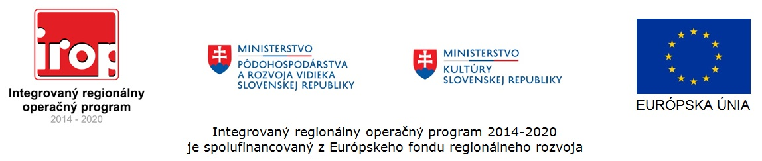

Súhlas so zverejnením informácií

Podpísaná/ý ................................................................... , týmto súhlasím so zverejnením mojich osobných údajov uvedených v žiadosti o zaradenie do zoznamu odborných hodnotiteľov na pozíciu odborného hodnotiteľa žiadostí o nenávratný finančný príspevok, v životopise, a v iných dokumentoch priložených k žiadosti, v zmysle zákona č. 292/2014 Z.z o príspevku poskytovanom z európskych štrukturálnych a investičných fondov a o zmene a doplnení niektorých zákonov v znení neskorších predpisov (ďalej len „zákon o príspevku z EŠIF“) a metodického pokynu CKO č. 29.

Vyššie uvedené údaje o mojej osobe, boli v súlade s § 47 zákona o príspevku z EŠIF poskytnuté Ministerstvu kultúry SR, na ich spracovanie za účelom zaradenia mojej osoby na pozíciu odborného hodnotiteľa a postupom podľa § 48 zákona o príspevku z EŠIF dôjde k ich zverejneniu.

V .............................., dňa: ..................................

......................................................................
podpis

Uviesť titul, meno a priezvisko

